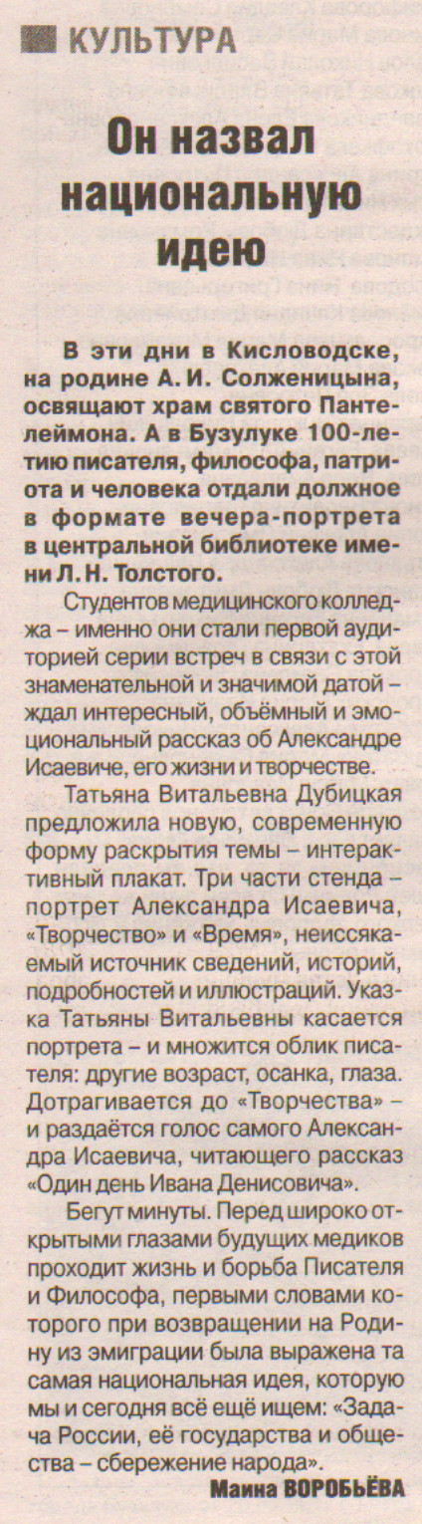

**Воробьёва М. Он назвал национальную идею [Текст] / М. Воробьёва // Рос. провинция - 2018. – 27 декабря. – С. 16**